Desarrollo de Aplicaciones web
Curso 2011-2012
Bases de Datos. 5-diciembre-2011

Pregunta 1: Diseño de bases de datos (4 puntos)
Para gestionar el “Cross de Chapulandia” se nos encarga el diseño de la BD correspondiente. Un responsable del mismo nos indica lo siguiente:

- Desean tener los siguientes datos de cada persona que intervenga en el cross: nombre, dirección y número de licencia federativa. Para facilitar el acceso a la información todas las personas estarán en una única tabla.
- Una persona puede ser corredor, entrenador, voluntario o juez. De cada corredore se almacena la fecha de nacimiento, quién es su entrenador y el dorsal asignado. De los voluntarios se almacena su cometido (cual es su misión). De los jueces su posición, categoría y cargo. De los entrenadores el nombre y dirección de las instalaciones donde entrenan.
- Cada corredor pertenecen a un club concreto. De cada club se desea almacenar el nombre del club, el número de licencia federativa, el nombre de un responsable y un teléfono de contacto.
- Cada corredor puede participar en una única prueba. De cada prueba se almacena la hora en la que se corre, la categoría y el sexo. Evidentemente, sexos sólo hay 2 (M y F). Categorías hay muchas y de cada una se desea almacenar su denominación y las fechas de nacimiento inicial y final de los corredores que pueden participar en ella.
- Cada categoría circula por un recorrido del que se desea almacenar su plano, la descripción, la distancia a recorrer y un campo de observaciones

Realizar el modelo E/R de la base de datos. Simplificarla y obtener las tablas que la componen. Se deberá explicar brevemente el porqué de las decisiones adoptadas, sobre todo en aquellos aspectos que hagan referencia a aspectos no descritos en las premisas anteriores

Pregunta 2: Consultas SQL (0.5 puntos por respuesta correcta)
Se ha celebrado un torneo de fútbol sala. Para la gestión del mismo se ha elaborado una base de datos llamada futbolsala con las siguientes tablas:
jugadores | equipos
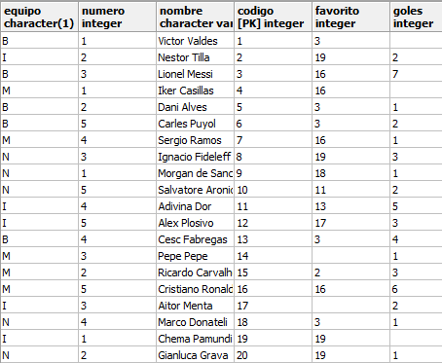 | 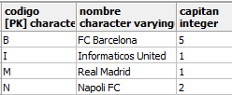

Responder a las siguientes preguntas en lenguaje SQL:

1.- Alineación del equipo que contiene la palabra Madrid en su nombre
select *
from jugadores,equipos
where jugadores.equipo=equipos.codigo
and equipos.nombre like '%Madrid%'

2.- Poner un gole más aquellos jugadores que tienen algo en el campo goles
update jugadores
set goles=goles+1
where goles is not null

3.-Insertar un jugador nuevo: En el Napoli (código ‘N’) juega ‘Renato Casifosa’ con el número 6. El código que le asignamos en el 21
insert into jugadores
(codigo,equipo,numero,nombre)
values
(21,'N',6,'Renato Casifosa');

4.- Compañeros de Ronaldo o de Messi
select *
from jugadores
where equipo=any
(select equipo from jugadores
where nombre like '%essi%'
or nombre like '%Ronaldo%')

5.- Indicar qué jugadores han marcado más goles que el doble de la media
select *
from jugadores
where goles>2*(select avg(goles)
from jugadores)

6.- Se pagan 250 euros por cada gol. Listar cuánto cobra cada jugador y cada equipo (2 órdenes)
select equipo,nombre,250*goles from jugadores order by 1;
select equipo,sum(250*goles) from jugadores group by equipo;

7.- Listado de los jugadores del torneo, junto con el nombre del equipo en el que militan, el número de su camiseta y el nombre de su capitán
select c.nombre,a.numero,a.nombre as jugador,b.nombre as capitan
from jugadores a,jugadores b,equipos c
where a.equipo=b.equipo
and c.capitan=b.numero
and a.equipo=c.codigo
and a.nombre<>b.nombre

8.- Listado de los jugadores elegidos como favorito con más de un voto (ordenado del más votado al menos votado)
select b.nombre,count(*)
from jugadores a,jugadores b
where a.favorito=b.codigo
group by b.nombre
having count(*)>1
order by 2 desc

9.- El mismo listado de la pregunta anterior, pero en esta ocasión no se contabilizan los votos de aquellos jugadores que han elegido a uno de su mismo equipo como favorito
select b.nombre,count(*)
from jugadores a,jugadores b
where a.favorito=b.codigo
and a.equipo<>b.equipo
group by b.nombre
having count(*)>1
order by 2 desc

10.- Al jugador que más goles ha marcado en el torneo se le ha de poner uno más
update jugadores
set goles=goles+1
where goles=(select max(goles)
from jugadores);

11.- Listado de todos los datos de los jugadores que no son capitanes de sus equipos
select *
from jugadores a
where numero not in (select capitan
from equipos
where codigo=a.equipo)
order by equipo,numero;

12.- Borrar a todos los jugadores que hayan metido menos goles que la media (ojo, cuando realices esta orden los resultados de las anteriores órdenes pueden cambiar)
delete from jugadores
where codigo in (select codigo from jugadores
where goles<(select avg(goles) from jugadores) or goles is null);

